1．库存管理看板流程
先刷读领料看板再采购看板(或PO尾数看板),把库存从领料看板转移到采购看板(或PO尾数看板)并且在实际操作中把存货从车间转移到仓库

9.9.10 退料单打印
异常领料单送审
根据领料看板刷读产生库存交易记录打印领料单（9.9.11）
供应商根据采购看板送货
如果生产计划是售服/请购临时看板, 则按以前的方式走.

YES
NO
YES
YES
YES
NO
PO看板刷读收货....31
检验是否合格?
看板刷读库存转移..41
是否有超领料?
领料看板刷读领料..43

是否要退料?
看板刷读生产退料..44
NO
正常发料部分根据领料看板刷读产生库存交易记录打印领料单（9.9.11）
超发料部分根据领料看板刷读产生库存交易记录打印异常领料单（9.9.12）
成品/半成品生产完成之后

接下页A
PO看板刷读退货....32
5.13.8 采购退货单打印
5.13.2 采购收货单打印
9.9.18 库存转移单打印
刷读生产看板产生货运单

空的生产看板交回给生管
生管刷读生产看板,成品从车间自动转入货仓
货运单确认并修改生产
管理看板状态.
成品入库单打印(9.9.14)及送审
接上页A
成品入库:看板生产转仓入库..45这个操作.
发货: 货运单生成-本公司.33
打印货运单

打印按以前方法打印
9.16 货运单确认
备注：
此颜色部分为JIT新增功能
此颜色部分为系统原有功能
2操作步骤说明：
- 当供应商根据采购看板把货送到的时候，收料员拿无线条码枪进到31菜单（操作界面如下图所示）刷读采购看板收货。此菜单支持多张不同的采购订单一起收货。注意：如果该零件在9.1.2里的是否固定看板数量设置为YES的话，那么收货的时候不允许修改数量。当刷读完采购看板之后，把采购收货单打印出来。
a. 确认收货的有效日期
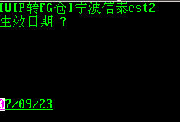
b．刷读要进行收货的采购看板。此时只接受已下达过的采购看板，如果刷读的不是已下达的采购看板会提示采购看板条码状态不是“R”。
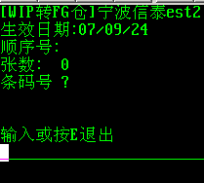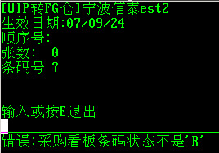

c.刷读完要收货的采购看板后，操作界面上会提示累计刷读了多少张看板。然后按E退出，完成刷读收货。此时需要做的是打印采购收货单。
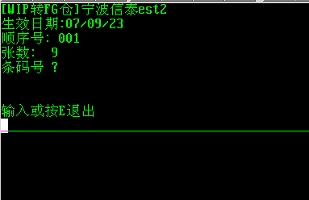
2）刷读收货完成后，品检对货物进行检验。如果检验出不合格的货物则需要到32菜单（操作界面如下所示）刷读采购看板并输入要退货的数量，然后把采购退货单打印出来。
a. 确认退货的有效日期
b．刷读要进行退货的采购看板。此时只接受已收过货的采购看板，如果刷读的不是已收过货的采购看板会提示采购看板条码状态不是“U”。
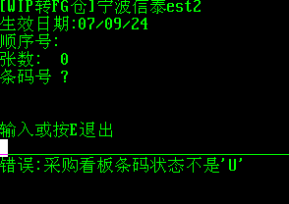

c.刷读完要退货的采购看板后，操作界面上会提示累计刷读了多少张看板。然后按E退出，完成刷读退货。

- 另外其他检验合格的则需要到41菜单（操作界面如下所示）进行库存转移操作，把货物从待检仓转到材料仓；然后到9.9.18（操作界面如下所示）把库存转移单打印出来。注意：如果只有某些货物才打印库存转移单的话，那么收料员进行库存转移操作的时候需要记下库存转移单号以便选择打印。
a. 输入检验合格的货物要转入的库位
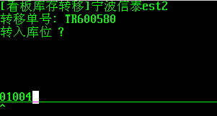
b. 刷读要进行库存转移的采购看板。注意：此时只接受所在库位相同的同一零件。
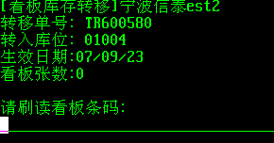
c. 如果刷读的不是已收货的采购看板会提示无看板记录或者此看板不在使用状态。如果刷读的不是同一库位的看板会提示仅限同一个库位看板；如果刷读的不是同一零件则提示仅限同一零件看板。如果重复刷读同一个条码的时候会提示此条码已经存在请勿重复刷读。
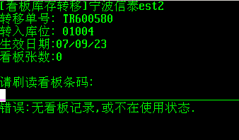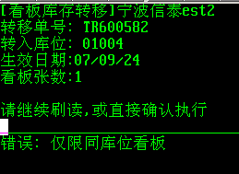
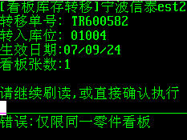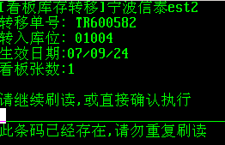
d. 刷读完之后,按Enter确认。此时会提示是否要执行库存转移。
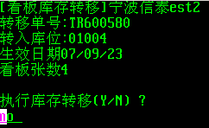
e. 选择不执行库存转移则提示是否放弃修改,退出(Y/N).如选择YES则返回确认前的界面并保留之前刷读的记录。如果选择要执行库存转移则产生一条库存转移记录并退回初始界面，此时可选继续刷读或者退出。如果选择继续刷读的话只可以刷读跟同一库位的采购看板。如果要刷读不同库位的零件必须退出来再重新进41菜单。
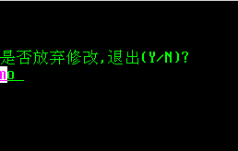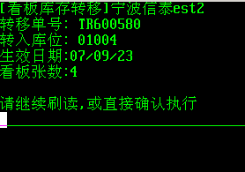
f. 到9.9.18打印库存转移单
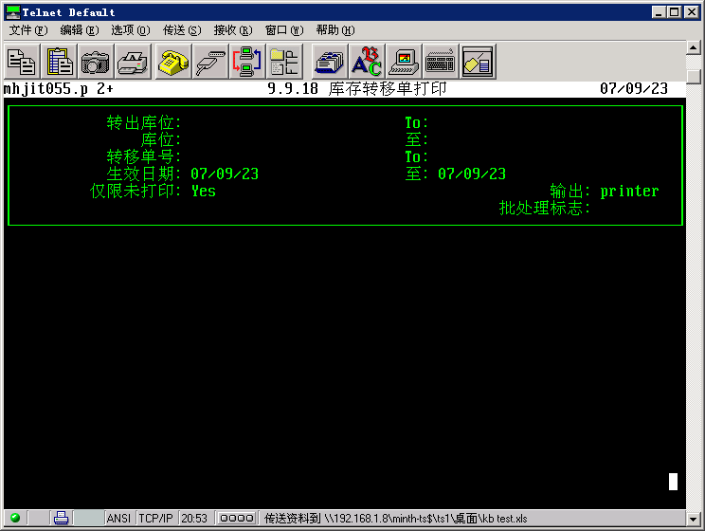
- 当生产线需要领料时，到43菜单（界面如图五）先刷读领料看板然后再刷读采购（尾数）看板，把采购看板的库存转移到领料看板上；然后到9.9.11（界面如图六）打印领料单。如果有异常领料的话，那么正常领料部分到9.9.11打印，而异常领料部分则到9.9.12（界面如图七）打印异常领料单。把领料单都打出来后，把原材料和领料单（异常领料单）送到对应的生产线，然后双方进行数量确认。如果有异常领料情况，需要将异常领料单提交送审。
a. 确认有效日期
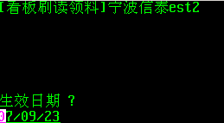
b. 刷读领料看板。此程序只能连续刷读同一零件的领料看板。如果刷读的是非领料看板会提示“非领料看板，请重新刷读”。如果误刷了其他零件的领料看板会提示“限相同零件，请重新刷读”。
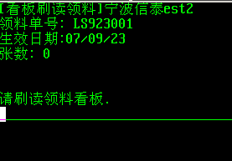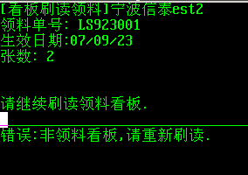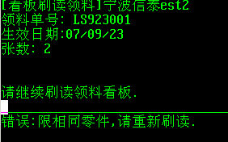
c. 刷读完领料看板后确认，提示刷读采购看板。
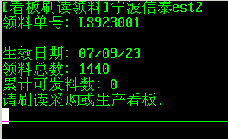
d. 如果一张采购看板的库存不够，那么领料的时候可刷读其他的采购看板领料。此程序支持刷读多张采购看板领料。如果出现采购看板的库存不足于发料，那么将会按采购看板剩余的库存发料。
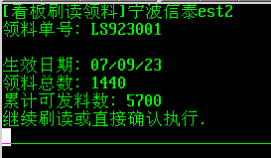
e. 回车确认, 提示是否要执行领料.
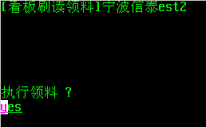
f. 如果选择不执行领料则提示“请重新刷读所有看板， 按任意键继续”。按任意键之后回到提示刷读领料看板的界面，此时可以选择按“e”退出或者继续刷读领料。如果选择执行领料则直接回到提示刷读领料看板的界面。
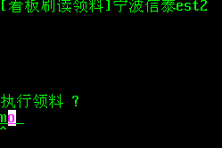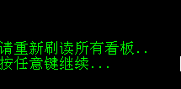
g．打印领料单和异常领料单。
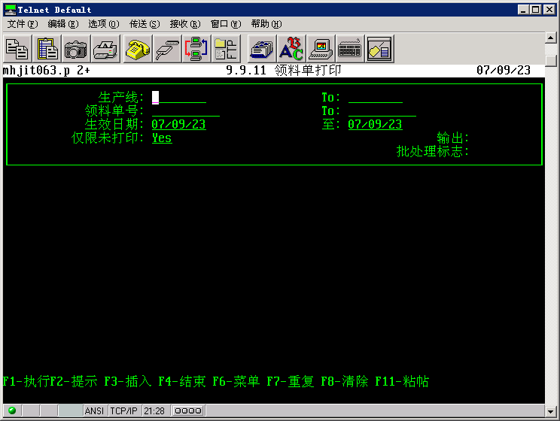
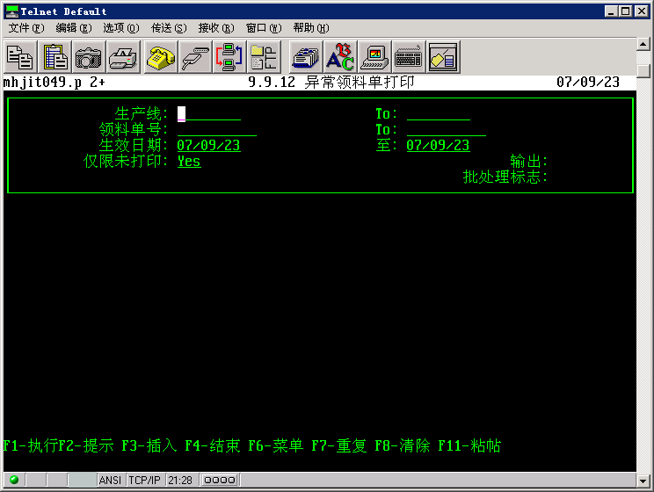
- 成品生产完成之后，如果有剩余的合并领料的原材料，则可以剩余材料留在生产线，给下一次生产使用；如果要退的话则需要把全部都退掉。例如：P生产线上A是合并领料的原材料，那么要退的话则需要将P生产线上的所有A材料都退掉。如果剩余的是非合并领料的原材料，就需要在生产完成之后到44菜单（界面如图八）刷读领料看板和采购尾数看板进行退料。刷读完后到9.9.10（界面如图九）把退料单打印出来。
a. 确认生效日期产生退料单号并刷读领料看板
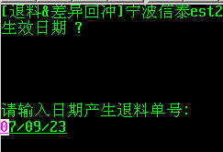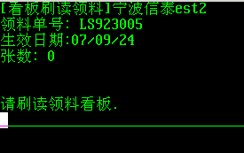
b. 确认生成线和工序
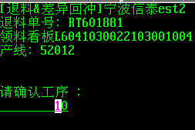
c. 自动带出退料数量, 可手工更改退料数量。如果是合并领料，那么带出的领料数量是到目前为止这个零件在线边仓所剩余的库存量。如果不是合并领料，那么带出的领料数量是这张领料看板对应的累计工单到目前为止这个零件在线边仓剩余的库存量。
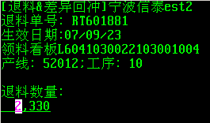
d. 输入退料数量
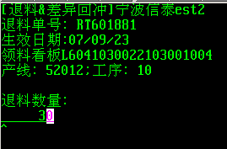
e. 如果少耗料则直接回冲,如果多耗料则提示确认回冲数量。如果差异数量为零则不做差异回冲。差异回冲一完成则产生库存交易记录。如果此时按“e”退出的话，退料没有成功但已产生了差异回冲的库存交易记录。
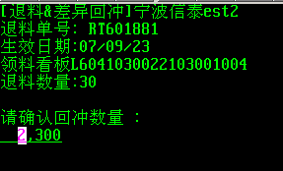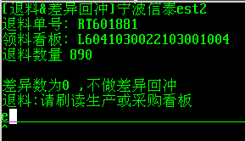
f. 刷读采购看板
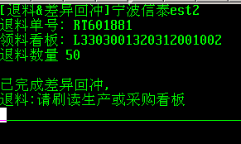
g退料的领料看板的批序号和接受退料的采购看板的批序号不一致的时候会提示“批序号不一直, 继续 (Y/N)”。如果选择N则退出到提示刷读采购看板的界面。
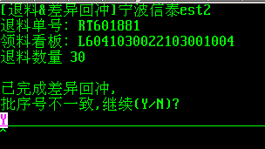
h.如果选择Y则提示“用转入看板的批序号（Y/N）”。如果选择用转入看板的批序号的话，那么取采购看板的批序号。如果选择N则整张采购看板采用领料看板的批序号。
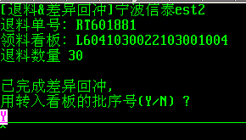
i. 退料完成后会产生库存交易记录并会回到提示刷读领料看板的界面。此时可继续刷读同一生产线的领料看板进行退料或者退出。如果要刷读其他生产线的领料看板进行退料的话，必须先退出再进来重新生成新的退料单。
.
k. 到9.9.10打印退料单
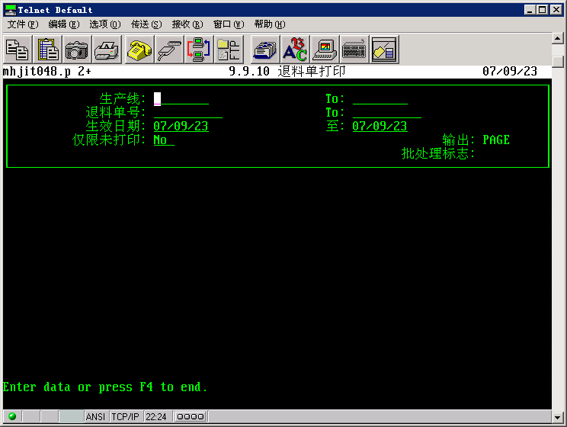
- 如果货仓需要知道哪些生产线有成品需要入库，那么必须用域名+rcp这个用户登录进Linux操作系统。若此用户已登录进Linux操作系统则所有使用看板管理的生产线每完成一张生产看板时，系统会自动查找所有使用看板管理的生产线上的现有成品/半成品的数量有多少。若现有成品/半成品的数量大于等于该成品/半成品的入库批量时，系统会把该记录添加到最新需要入库报表中去。货仓可根据该报表到相应的生产线上刷读成品生产看板转仓入库把成品生产看板的库存从线边仓转到成品仓之后，然后到9.9.14把生产入库单打印出来。然后把成品送到成品仓并把生产入库单交给库管员进行数量确认。
注意：此用户只允许同时一个人在线，否则会出现消息丢失的现象。如果生产线刷读生产看板完成生产时该用户没有登录，生产线界面的排版将会异常。此时生产线用户只需退出该界面再重新进入即可。如果该用户没有维护的话，生产线生产回冲时会报错。
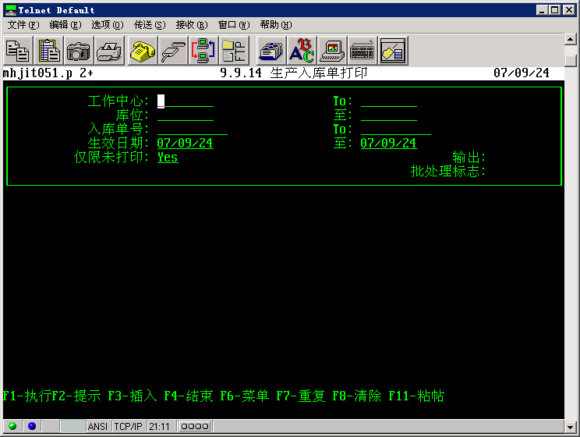
- 成品发货时到33菜单刷读成品生产看板产生货运单，然后把货运单打印出来并到9.16进行货运单确认。此时成品看板状态已为空，应交给生管回收。
a.输入客户代码
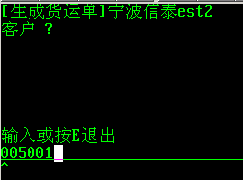
b.确认模型年
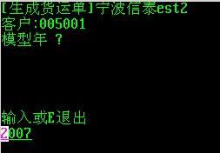
c.刷读成品生产看板。只接受已入库的成品，如刷读其他状态的条码会提示“看板条码不是U状态”。
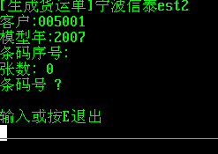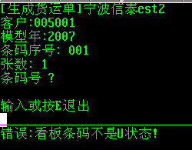
d.重复刷读不会累计看板张数。
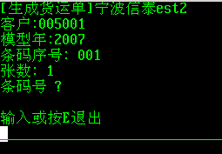
e. 按”e”退出,显示货运单号。
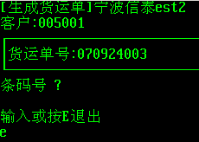
f.把货运单打印出来并进行确认。
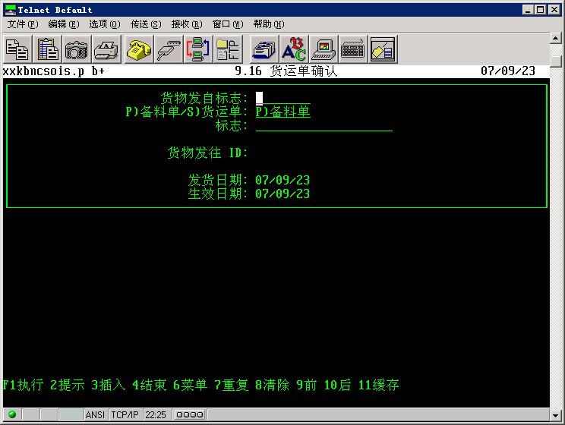

--------------------------------------------------------END--------------------------------------------------------------

